6. 05. 2020 r., gr. IV
Dzień dobry „Stokrotki”!
Oto zadania na dzisiejszy dzień.
* Karta pracy, cz. 4, s. 23. Dzieci czytają z R. (lub samodzielnie) nazwy miejscowości. Następnie rysują znak + pod napisami miasto lub wioska, jeżeli dane zdjęcie przedstawia elementy miasta lub wsi. Dzieci kolorują rysunki.
* Karta pracy, cz. 4, s. 24. Oglądanie herbów różnych miast. Rysowanie herbu miejscowości.
Przypomnijcie sobie, jak wygląda herb naszej miejscowości i spróbujcie go narysować.
* Karta pracy, cz. 4, s. 24 (ciąg dalszy). Rysowanie po śladzie drogi Ady i taty do domu.

* Obejrzyjcie zdjęcia zespołu regionalnego „Rytrzoki”, działającego przy Szkole Podstawowej w Rytrze. Może Wy, również niedługo do niego dołączycie?
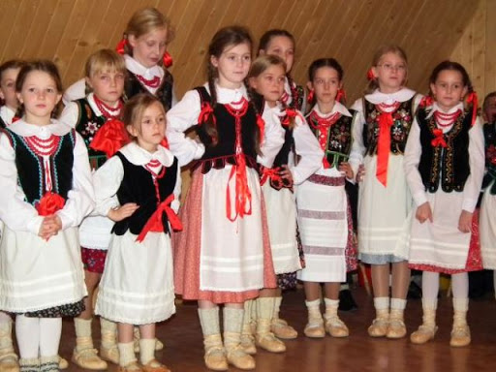
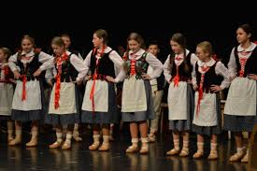

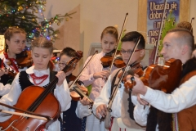

* Posłuchajcie również muzyki ludowej, dawnych przyśpiewek
i tańców ryterskich.
https://youtu.be/eyfSsnPN0L8
Może poznajecie swoich starszych kolegów lub koleżanki?

* Spróbujcie farbami namalować naszą piękną miejscowość.
Wyjdźcie na zewnątrz, poobserwujcie jakie piękne góry otaczają Rytro.
Nie zapomnijcie o namalowaniu zamku ryterskiego, rzeki Poprad lub Roztoczanki.

Życzę miłego dnia.

